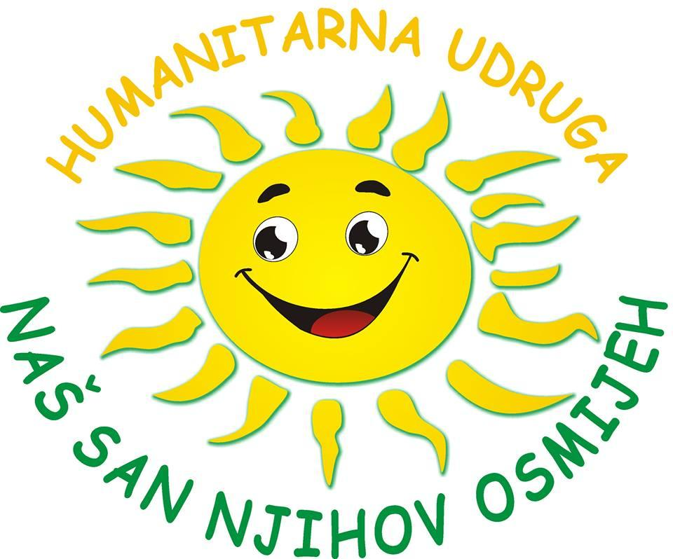
Humanitarna udruga
NAŠ SAN NJIHOV OSMIJEH
Promicanje humanosti, dobrote i ljubavi prema čovjeku, te potrebe humanitarnog djelovanja

OPIS PROJEKTA „JEDNA ZA DRUGE“

Naziv programa: JEDNA ZA DRUGE: jedan čovjek-jedan proizvod

Zemljopisno područje provedbe projekta: Republika Hrvatska

Trajanje projekta: 01.11.2015. do 10.12.2015.

KRATAK OPIS PROJEKTA:

Već šestu godinu zaredom, u studenom i prosincu, organiziramo humanitarnu akciju JEDNA ZA DRUGE: jedan čovjek-jedan proizvod. Praksa je pokazala da su donatori u doba praznika senzibilniji za potrebe drugih i da se najveća količina donacija prikuplja krajem godine kako bi svaka potrebita obitelj sačuvala dostojanstvo i ostatku članova iste priskrbila najosnovnije namirnice tijekom blagdana.

Edukacijama u vrtićima i školama te povezivanjem volontera s pravnim osobama dobivamo mnoge organizacije kao provoditelje akcije koje unutar svoje strukture na bazi jedan čovjek-jedan proizvod prikupljaju donacije namirnica i higijenskih sredstava za oko 500-tinjak obitelji na području Republike Hrvatske.

Organizacije same provode prikupljanje namirnica te s našom udrugom dogovaraju primopredaju istih koji se upisuju u program ulaza i izlaza donacija. Nakon popisivanja i sortiranja, volonteri odnose donacije u dom potrebitih obitelji.

CILJ PROJEKTA:

-osvješćivanje građana o socijalno ugroženim obiteljima i njihovim potrebama
-promicanje volonterstva i humanitarnog rada
-snadbdjevanje potrebitih obitelji donacijama namirnica i higijenskih sredstava

SUDIONICI AKCIJE:

-Kaufland
-Konzum
-osnovne škole u Istarskoj županiji
-srednje škole u Istarskoj županiji
-obrti
-tvrtke
-udruge
-zadruge
-ostale pravne osobe

DIREKTNI KORISNICI: oko 500-tinjak obitelji

INDIREKTNI KORISNICI: 10.000 fizičkih osoba (volonteri, donatori, članovi potrebitih obitelji)

